Информационная карта по теме:«Земля –планета Солнечной системы», 5 класс

Времена года

Земная ось наклонена на 23,5 градусов по отношению к Солнцу. В тех частях земного шара, которые оказываются ближе к Солнцу, наступает лето – они получают больше света и тепла. Но Земля продолжает двигаться по своей орбите, и эти области отдаляются от Солнца – тогда там становится холоднее и наступает зима.

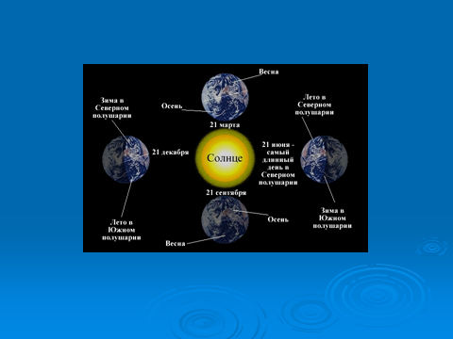

В глубине Земли

* Внутреннее ядро земного шара твердое и почти полностью состоит из железа. Внешнее ядро состоит из полужидкой смеси железа и никеля. Жидкость во внешнем ядре постоянно циркулирует, и её движение создаёт сильные электрические потоки. Эти потоки рождают магнитное поле Земли. Ядро окружено мантией, состоящей из смеси металлов и других минералов – кварца, кремния и алюминия. Поверхность планеты покрыта твердой земной корой.
* Земной шар состоит из 4ех основных слоев. Кора – это твердый верхний слой . Его толщина от 6 до 30 км. Кора плавает на поверхности мантии. Это слой наполовину расплавленных горных пород толщиной 2900 км. Под мантией находится внешнее ядро, толщина которого 2240 км. Оно состоит из расплавленного метала, находящегося под высоким давлением. В центре Земли находится внутреннее ядро – твердый шар диаметром около 2240 км. Температура ядра достигает 6000 C.
* Земная кора состоит из 20 тектонических плит. На поверхности этих плит лежат материки. Плиты не стоят на месте: они постоянно движутся, хотя и очень медленно. Из- за этого материки раскалываются и сталкиваются друг с другом. Это движение называется «материковый дрейф». Когда сталкиваются две плиты, земная кора сминается и образуются горы. Когда две плиты расходятся, из трещины между ними вытекает расплавленная магма: она остывает и образует новую землю или океанское дно. В некоторых местах две соседние плиты трутся друг о друга. Из-за этого возникает высокое давление, рождающее землетрясения и извержения вулканов.



Информация оЗемле

Климат на Земле повсюду разный. В полярных зонах почти всегда холодно, земля покрыта снегом и льдом. В тропической зоне в районе экватора жарко и влажно. Посередине располагаются зоны с умеренным климатом, где летом тепло, а зимой холодно, и осадков выпадает не очень много и не слишком мало.

* Возраст: около 4550 млн. лет
* Диаметр: 12417 км ( расстояние от Северного полюса до Южного полюса через центр Земли)
* Окружность: 40076 км (по экватору)
* Площадь морей и океанов: около 362 млн. кв. км- 71% всей земной поверх.

Площадь суши: около 148 млн. кв. км -29% земной поверх

* Самая высокая точка: гора Эверест в Азии, 8848 м над уровнем моря
* Самая глубокая впадина: Марианская впадина в Тихом океане, глубина 11034 м
* Самое жаркое место: г. Аль-Азизия в Ливии – в 1922г. Там была зарегистрирована температура +57,7 С
* Самое холодное место: станция Восток в Антарктиде – в 1983г. Температура опустилась до -89,2 С